Meiose
Im Hoden des Mannes reifen ständig Zellen mit haploidem Chromosomensatz heran. Dabei entstehen aus der diploiden Spermienmutterzelle während der Reduktionsteilung zwei haploide Zellen mit jeweils 23 Zwei-Chromatid-Chromosomen. In der nun folgenden zweiten Reifeteilung werden die Chromatiden am Zentromer getrennt. Es entstehen vier Zellen mit 23 Ein-Chromatid-Chromosomen.
1. Ergänzen Sie in der folgenden Abbildung die Verteilung des Erbmaterials während der Meiose. Zur Übersicht sind hier nur drei Chromosomenpaare dargestellt.
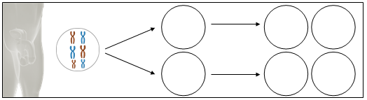
Zuletzt bilden sich bei den Zellen die Geißeln aus, wodurch vier bewegliche Spermien entstehen.
Auch bei der Entstehung der Eizelle werden die homologen Chromosomen in der ersten Reifeteilung voneinander getrennt. Dabei entstehen eine große und eine kleine Zelle. Bei der zweiten Reifeteilung teilen sich diese Zellen erneut. Von den vier entstandenen Zellen überlebt nur die große Zelle, welche die Eizelle bildet. Die drei kleinen Zellen, die sogenannten Polkörperchen, sterben ab.
2. Skizzieren Sie in folgender Abbildung die entstehenden Zellen und die Verteilung des Erbmaterials während der Meiose.
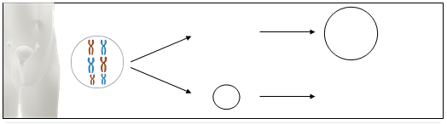
3. Vergleichen Sie Mitose und Meiose unter folgenden Gesichtspunkten.
Gesichtspunkt | Mitose | Meiose
Wo?
Wann?
Funktion
Chromosomensatz am Ende
Wiederholung
1. Verbinden Sie die folgenden Satzteile sinnvoll miteinander. Bringen Sie anschließend die Sätze durch Nummerierung in der linken Spalte in eine logische Reihenfolge.
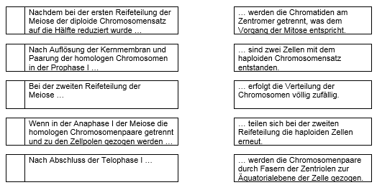

2. Ordnen Sie die folgenden sieben Punkte der Meiose bzw. Mitose zu. Kreuzen Sie an.
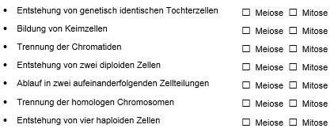

3. Vervollständigen Sie die Sätze und tragen Sie die ergänzten Wörter in die entsprechende Zeile ein.
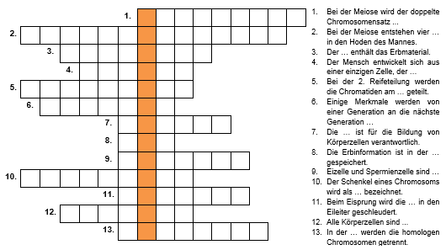

4. Definieren Sie das Lösungswort und erläutern Sie dessen Entstehung innerhalb der Meiose.

5. Die Kombinationsmöglichkeiten der Erbinformation werden durch den Stückaustausch zwischen homologen Chromosomen erhöht. Nennen Sie das Fachwort und erklären Sie den Vorgang.

6. Inwiefern gibt es Menschen, die mit ihren Erbinformationen völlig übereinstimmen?

